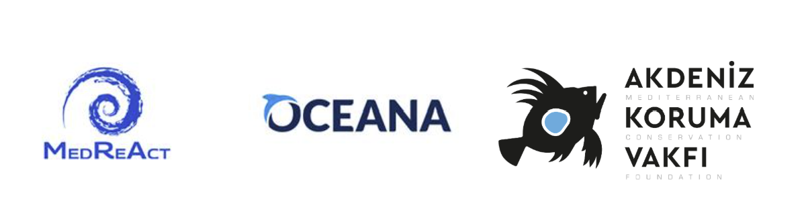COMUNICATO STAMPA

Ecosistemi profondi: Italia e Spagna bloccano la proposta della Turchia per estendere il divieto di pesca a strascico, mettendo a rischio gli ecosistemi marini piu’ fragili del Mediterraneo
Roma, 30 ottobre 2026 - Con il vergognoso veto di Italia e Spagna, l’Unione europea (UE) ha bloccato il divieto di pesca a strascico nel Mediterraneo e nel Mar Nero da 1000 a 800 metri di profondità. Una decisione che fa perdere un’occasione storica per rafforzare la protezione degli ecosistemi marini profondi mediterranei.
La proposta e’ stata presentata dalla Turchia e sostenuta da Egitto, Libano, Montenegro e Marocco, alla sessione annuale della Commissione generale per la pesca nel Mediterraneo (CGPM), svoltasi a Roma dal 26 al 30 ottobre 2026.
Eppure era stata la stessa Commissione europea ad avviare - già nel 2023 - la discussione in seno alla CGPM per estendere il divieto, sostenendone pubblicamente l’ampliamento anche in occasione del Consiglio UE Agricoltura e Pesca dello scorso giugno. Italia e Spagna invece si sono rifiutate persino di prendere in considerazione l’introduzione graduale del divieto nell’arco di due anni proposto dalla Turchia, senza fornire alcuna giustificazione plausibile.
Di fronte alla determinazione di questi due paesi di affossare la proposta, la Turchia ha annunciato che la ripresenterà il prossimo anno, alla prossima sessione annuale della CGPM ad Ankara.
Le ONG presenti alla riunione come osservatori hanno inoltre rilevato, per la prima volta, la massiccia presenza di rappresentanti del settore della pesca nella delegazione italiana.
L’UE lascia così questi vulnerabili ecosistemi marini esposti agli impatti della pesca a strascico, nonostante il loro ruolo cruciale per la biodiversità marina, la resilienza climatica e il recupero degli stock ittici di elevato valore commerciale, come quello del gambero rosso, già sovrasfruttati.
In un Mediterraneo che si riscalda più rapidamente degli altri oceani e sempre più colpito da ondate di calore marine, più frequenti e intense, il rifiuto di adottare questa misura è ancora più difficile da giustificare.
Studi condotti dalla CGPM hanno infatti dimostrato che il divieto di strascico oltre gli 800 m di profondità comporterebbe un impatto socioeconomico trascurabile sul settore ittico.
«La Turchia ha dimostrato che un paese mediterraneo può assumere un ruolo trainante nella protezione degli ecosistemi profondi, ottenendo il sostegno di paesi che si affacciano su entrambe le sponde del bacino. È profondamente deludente che Italia e Spagna abbiano scelto di bloccare una misura dai costi marginali per il settore ittico, ma capace di garantire benefici duraturi alla biodiversità e agli stock. Continueremo a lavorare con i nostri partner affinché il divieto venga esteso in occasione della prossima sessione della CGPM, ad Ankara, nel 2027.», ha dichiarato Zafer Kızılkaya, presidente della Fondazione per la conservazione del Mediterraneo (Akdeniz Koruma Vakfı).
«E’ indispensabile che l'iniziativa della Turchia continui a ricevere il sostegno dei paesi mediterranei per superare l'impasse con l'UE», ha dichiarato Domitilla Senni, direttrice di MedReAct. «Egitto, Montenegro, Libano e Francia hanno gia’ vietato lo strascico a queste profondita’. E’ ora che l'UE faccia la sua parte».
Vera Coelho, direttrice esecutiva di Oceana in Europa, ha espresso la propria indignazione: «Non agire è una vergogna. Italia e Spagna hanno tenuto in ostaggio l’intero Mediterraneo per favorire gli interessi di pochi pescherecci industriali, nonostante sia dimostrato che l’estensione del divieto avrebbe conseguenze economiche minime. In una regione già duramente colpita da intense ondate di calore, avrebbe dovuto prevalere il principio di precauzione, per proteggere il ruolo essenziale degli ecosistemi profondi come rifugi climatici. Questo esito solleva inoltre seri interrogativi sulla leadership che l’UE rivendica in materia di tutela degli oceani e sulla sua reale capacità di tradurre gli impegni per la conservazione marina in azioni concrete».
CONTATTI STAMPA
Luisa Colasimone – Senior Communications Advisor, MedReAct
lglcolasimone@gmail.com | +32 479 100 067
Emily Fairless – Senior Communications Officer, Oceana
efairless@oceana.org | +32 478 038 490

